**Tampilan Admin**

User : admin

Pwd : Bismillah

Tampilan dari admin(dashborad)

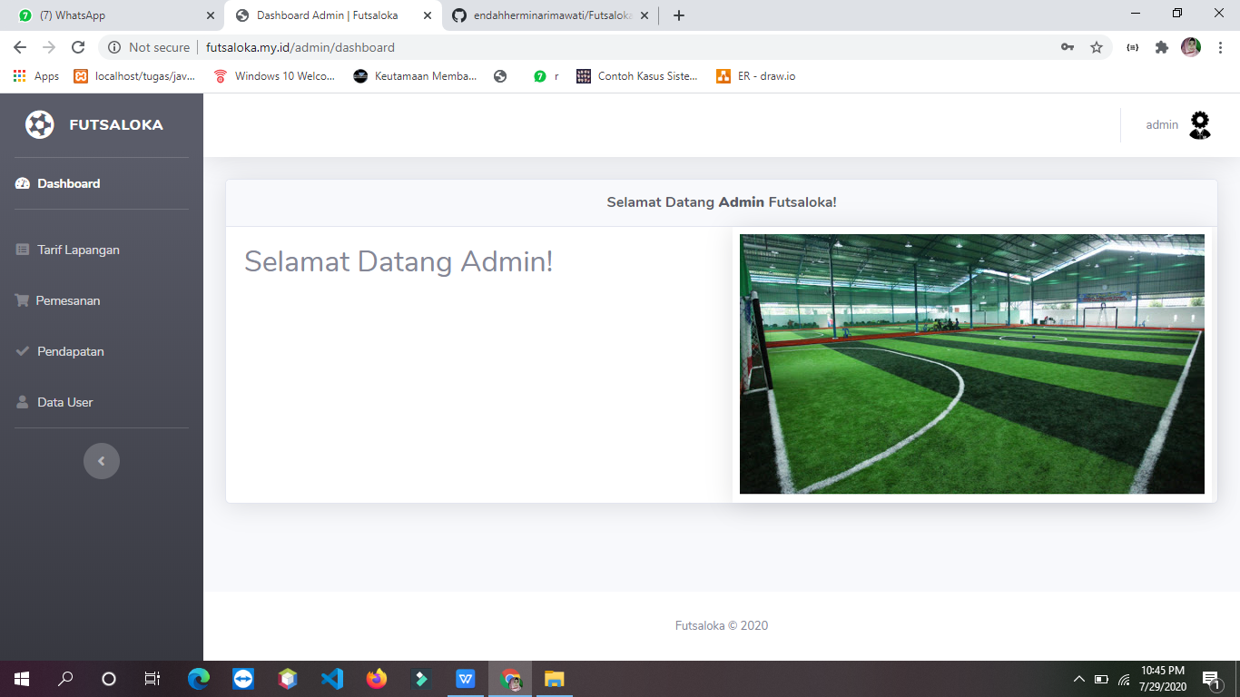

Tampilantarif sewa lapangan futsal yang tersedia 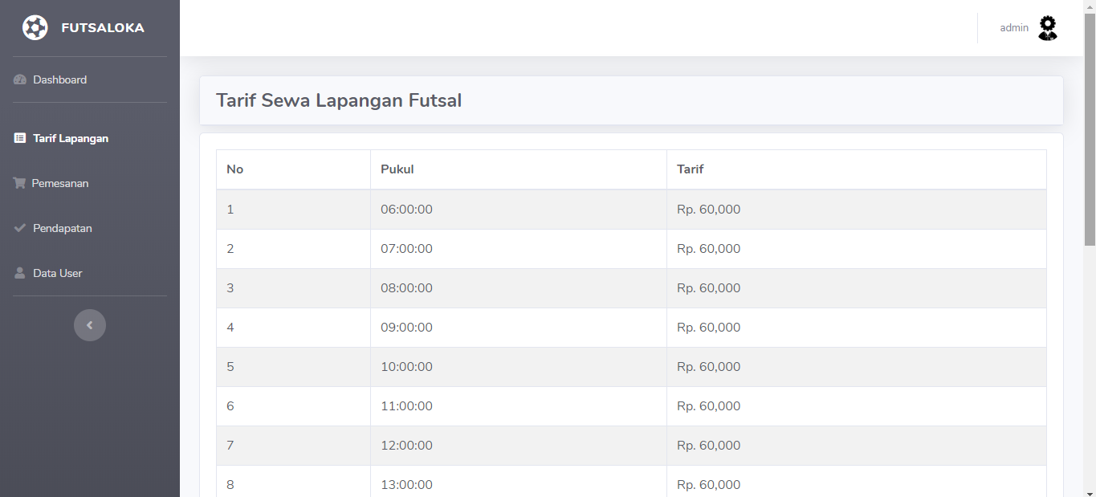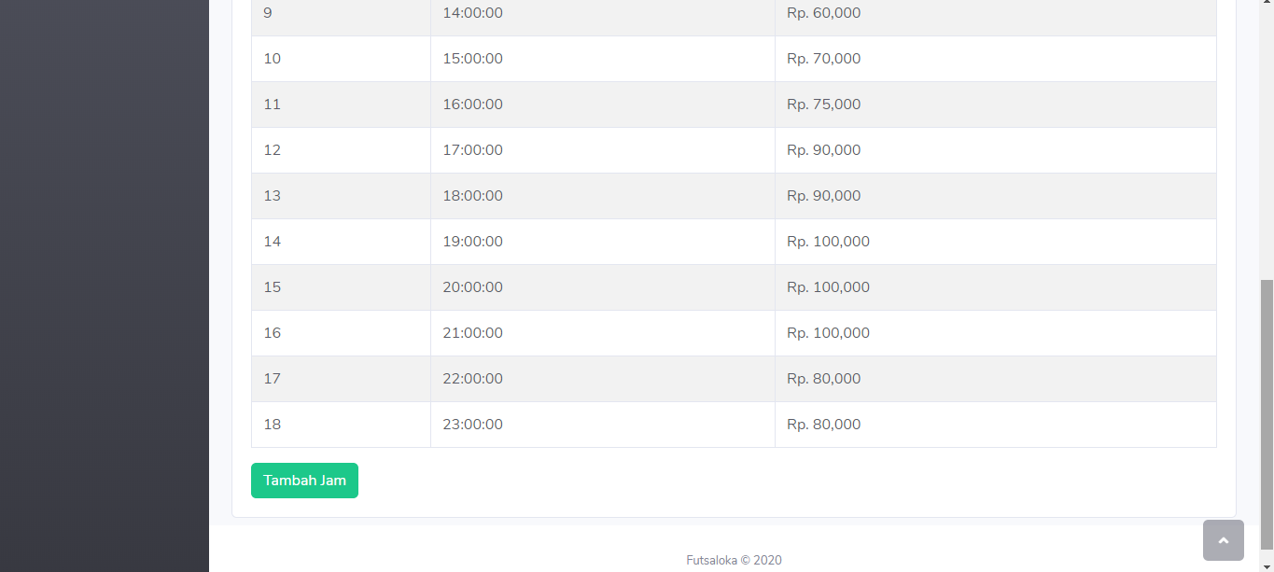

Tampilan pemesanan lapangan futsal 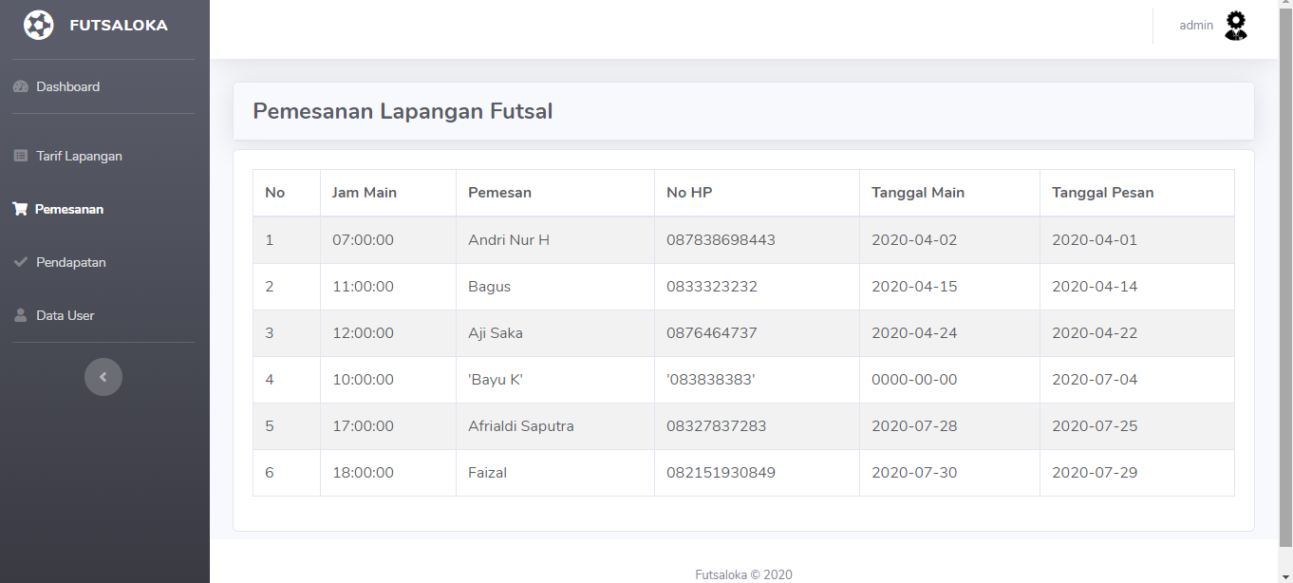

Tampilan dari pendapatan 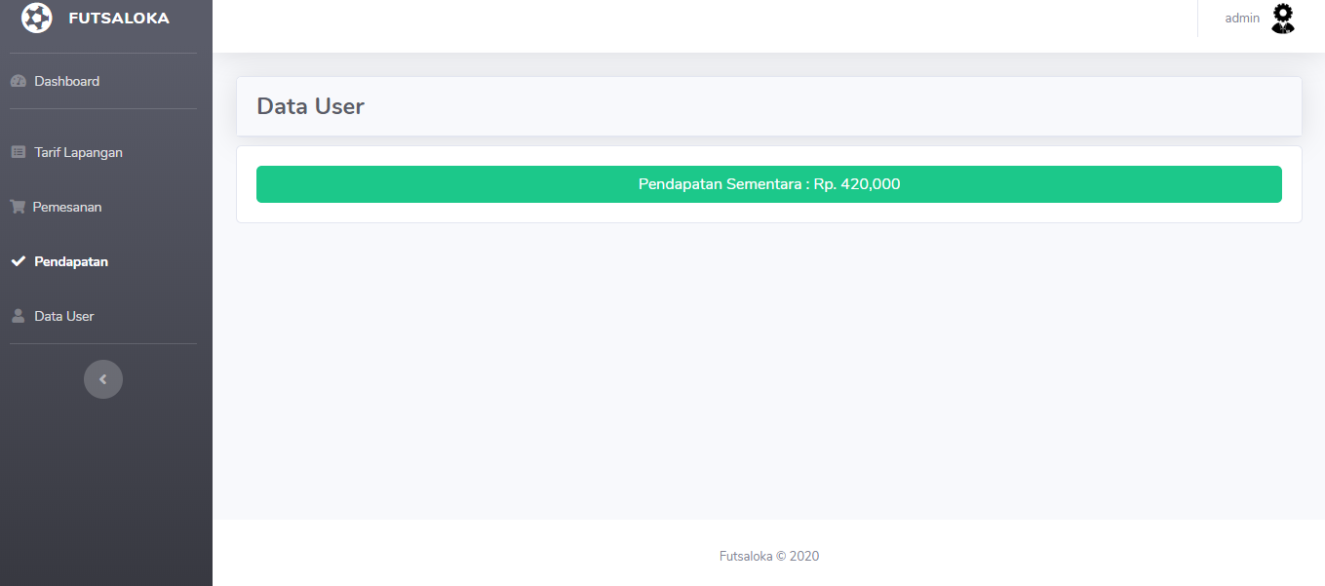

Tampilan data user yang sudah pernah memesan 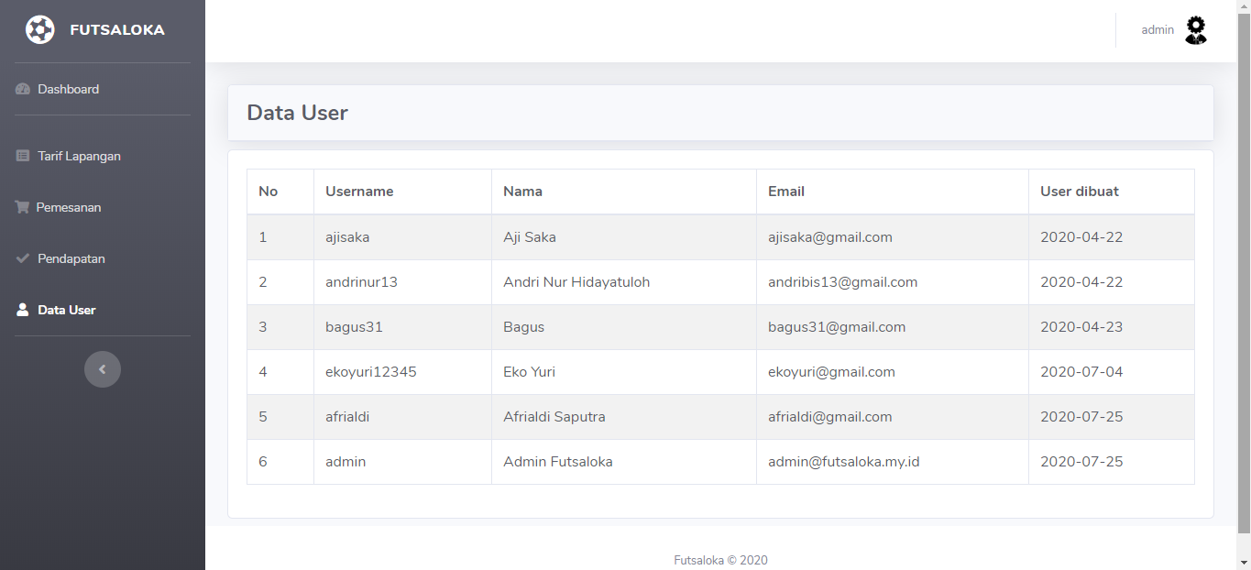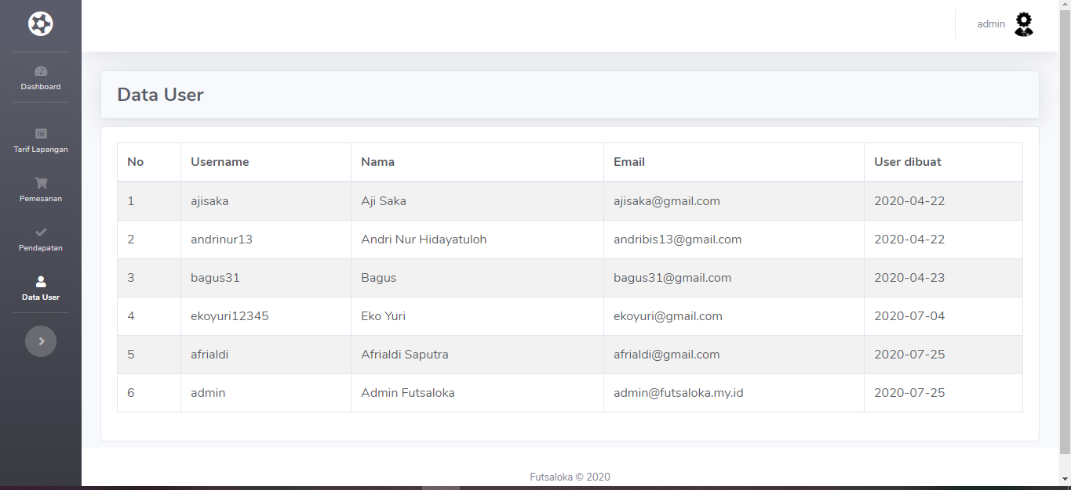

Jika ada pemesan yang menyewa lapangan futsal untuk bermain maka, data akan di simpan otomatis di aplikasi ini setelah pemesan melakukan proses pendaftaran, login dan memesan lapangan untuk bermain. Admin dapat memantau data yang sudah di inputkan oleh pemesan baik data diri maupun data pemesanan lapangn.